



Бизнес-план
Открытие цеха по производству крупы

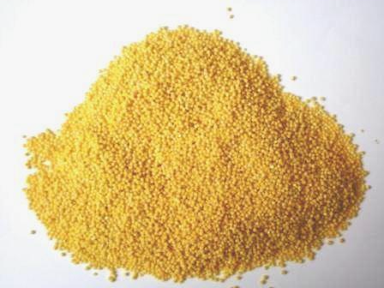

2011 год
Содержание
Список таблиц 3
Список рисунков 4
Резюме 5
Введение 7
1. Концепция проекта 7
2. Описание продукта (услуги) 9
3. Программа производств 9
4. Маркетинговый план 11
4.1 Описание рынка продукции (услуг) 11
4.2 Основные и потенциальные конкуренты 11
4.3 Прогнозные оценки развития рынка, ожидаемые изменения 14
4.4 Стратегия маркетинга 14
5. Техническое планирование 16
5.1 Технологический процесс 16
5.2 Здания и сооружения 16
5.3 Оборудование и инвентарь 16
5.4 Коммуникационная инфраструктура 16
6. Организация, управление и персонал 18
7. Реализация проекта 19
7.1 План реализации 19
7.2 Затраты на реализацию проекта 19
8. Эксплуатационные расходы 20
9. Общие и административные расходы 21
10. Потребность в финансировании 21
11. Эффективность проекта 23
11.1 Проекция Cash-flow 23
11.2 Расчет прибыли и убытков 23
11.3 Проекция баланса 23
11.4 Финансовые индикаторы 23
12. Социально-экономическое и экологическое воздействие 25
12.1 Социально-экономическое значение проекта 25
12.2 Воздействие на окружающую среду 25
Приложения 26

Список таблиц
Таблица 1 – Ассортимент планируемой продукции цеха 9
Таблица 2 - Планируемая программа производства по годам 10
Таблица 3 – Планируемые цены на продукцию, тенге за 1 кг. 10
Таблица 4 – Производство крупяных изделий из пшеницы в Акмолинской области в натуральном выражении, тонн 13
Таблица 5 – Сравнительный анализ цен в супермаркетах г. Астаны на пшеничную крупу основных производителей 14
Таблица 6 - Список компаний Акмолинской области по производству крупы 14
Таблица 7 - Перечень оборудования для цеха 16
Таблица 8 - Календарный план реализации проекта 19
Таблица 9 - Инвестиционные затраты в 2012 г, тыс. тенге 19
Таблица 10 - Расчет себестоимости, тенге за килограмм 20
Таблица 11 - Общие и административные расходы предприятия в месяц, тыс. тг 21
Таблица 12 - Расчет расходов на оплату труда, тыс. тг 21
Таблица 13 - Инвестиции проекта, тыс. тг. 22
Таблица 14 - Программа финансирования на 2012 г., тыс. тг. 22
Таблица 15 - Условия кредитования 22
Таблица 16 - Выплаты по кредиту, тыс. тг 22
Таблица 17 - Показатели рентабельности, тыс. тг 23
Таблица 18 - Коэффициенты балансового отчета 23
Таблица 19 - Финансовые показатели проекта 24
Таблица 20 - Анализ безубыточности проекта, тыс. тг 24
Таблица 21 - Величина налоговых поступлений за период прогнозирования (7 лет), тыс. тг 24

Список рисунков
Рисунок 1 - Прогноз мирового потребления пшеницы по направлениям использования, млн. тонн 11
Рисунок 2 - Прогноз мирового импорта пшеницы, млн. тонн 11
Рисунок 3 – Количество зерна в РК по состоянию на 01.01.2010 г., тонн 12
Рисунок 4 - Загруженность зернохранилищ в РК, % 12
Рисунок 5 – Доля Акмолинской области в общем объеме произведенной крупы из пшеницы в республике, % 13
Рисунок 6 - Организационная структура 18

Резюме
Концепция проекта предусматривает открытие цеха по производству крупы в Акмолинской области Республики Казахстан.
Основными видами продукции, производимой цехом, будут: крупа пшеничная крупного и мелкого помола, а также отруби.
В последующем в ассортимент производимой продукции могут быть добавлены другие виды крупяных изделий.
Целевой группой планируемого цеха будут жители районного центра, в котором он будет расположен, а также соседних населенных пунктов.
Общие инвестиционные затраты по проекту включают в себя:
Расходы, тыс. тг. | 2 012
Инвестиции в основной капитал | 12 309
Оборотный капитал | 3 859
Всего | 16 168

Финансирование проекта планируется осуществить как за счет собственных средств инициатора проекта, так и за счет заемного капитала.
Источник финансирования, тыс. тг. | Сумма | Период | Доля
Собственные средства | 3 859 | 03-05.2012 | 24%
Заемные средства | 12 309 | 03-04.2012 | 76%
Всего | 16 168 |  | 100%

Приняты следующие условия кредитования:
Валюта кредита | тенге
Процентная ставка, годовых | 12%
Срок погашения, лет | 6,0
Выплата процентов и основного долга | ежемесячно
Льготный период погашения процентов, мес. | 3
Льготный период погашения основного долга, мес. | 3
Тип погашения основного долга | равными долями

Показатели эффективности деятельности предприятия на 5 год проекта.
Годовая прибыль (5 год), тыс. тг. | 6 964
Рентабельность активов | 31%

Чистый дисконтированный доход инвестированного капитала за 5 лет при ставке дисконтирования 14% составил 4 469 тыс. тг.
Внутренняя норма доходности (IRR) | 28%
Чистая текущая стоимость (NPV), тыс. тг. | 4 459
Окупаемость проекта (простая), лет | 3,1
Окупаемость проекта (дисконтированная), лет | 3,7

С экономической точки зрения проект будет способствовать:
- созданию 10 новых рабочих мест в Акмолинской области;
- поступлению дополнительных доходов в бюджет Акмолинской области;
Среди социальных воздействий проекта можно выделить
- удовлетворение потребностей жителей районного центра, в котором он будет расположен, а также соседних населенных пунктов в качественной продукции.

Введение
Пищевая промышленность Казахстана, будучи одним из ключевых направлений в обеспечении продовольственной безопасности страны, считается одной из самых приоритетных экономических отраслей. Напрямую связанная с агропромышленным комплексом эта индустрия представлена многочисленными секторами, которые выпускают более 800 наименований продуктов и связаны с переработкой растительного и животноводческого сырья.
Благодаря высококачественной пшенице, высокопроизводительным мукомольным предприятиям и благоприятному местоположению Казахстан является одним из ведущих в Центральной Азии производителей и экспортеров пшеничной муки. Вместе с тем, зерноперерабатывающая промышленность Казахстана представлена не только мельничными предприятиями муки, но и крупозаводами.
Производство круп в Казахстане имеет достаточно развитую структуру, учитывающую как климатические возможности производства крупяных культур, так и пищевые предпочтения жителей республики.

1. Концепция проекта
Концепция проекта предусматривает открытие цеха по производству крупы в Акмолинской области.
Основными видами продукции, производимой цехом, будут крупа пшеничная крупного и мелкого помола, а также отруби.
В последующем в ассортимент производимой продукции могут быть добавлены другие виды крупяных изделий.
Целевой группой планируемого цеха будут жители районного центра, в котором он будет расположен, а также соседних населенных пунктов.
Цех будет размещен в арендованном помещении общей площадью 150 квадратных метров.
Учитывая запланированные в настоящем бизнес-плане обороты предприятия, рекомендуется осуществлять деятельность в рамках индивидуального предпринимателя на упрощенном режиме.
Данный бизнес-план не является окончательным вариантом руководства к действию, а показывает лишь потенциальную возможность развития такой бизнес-идеи. Поэтому при реализации настоящего проекта возможно изменение, как программы продаж, так и ассортимента выпускаемой продукции. Следует более подробно раскрыть конкурентные преимущества планируемой к выпуску продукции, а также отличительные особенности приобретаемого оборудования.

2. Описание продукта (услуги)
Пшеница – один из самых привычных для нас продуктов питания. Она получается в результате переработки твердой пшеницы, которую называют дурум. Пшеничная крупа (крупчатка) представляет собой пшеничные зерна грубого помола. Если с крупчатки не снята отрубевая пленка, то крупа может иметь довольно таки темный цвет. Крупчатку нужно варить, как белый рис, можно делать из неё плов, добавлять в салат, выпекать сдобу, например, куличи.
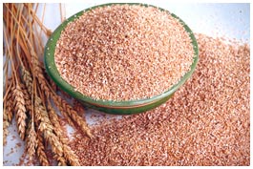
Пшеничная крупа – это уникальный источник энергии. В пшеничной крупе содержатся фосфор и железо, витамины и микроэлементы, поэтому она полезна. Пшеничная крупа легко усваивается в организме и незаменима для тех людей, которые ведут активный образ жизни. Пшеничную крупу хорошо употреблять в пищу в осенне-зимний период, потому что в это время иммунитет ослаблен, а крупа способствует его укреплению.
Пшеничная крупа представлена:
- крупой из яровой пшеницы (желтого цвета "арновка") крупного и мелкого помола.
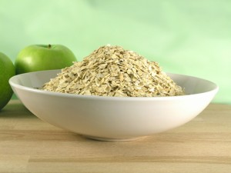
Из остатков помола муки получают отруби, которые содержат в себе целебную силу зерна. Отруби благоприятно влияют на процесс пищеварения, выводят тяжелые металлы из организма, радионуклиды.
Отруби также способны легко усваиваться в организме чистить кишечник, несмотря на то, что они грубого помола. Отруби могут разбухать в желудке и поэтому возникает ощущение сытости. По данной причине отруби полезны для людей, страдающих ожирением. В отрубях высокое содержание витаминов Группы В, магния, железа, фосфора, калия. Также отруби содержат клетчатку.
Ассортимент планируемой продукции цеха представлен в таблице 1.

Таблица 1 – Ассортимент планируемой продукции цеха
Наименование | Вид
Крупа пшеничная | Крупного помола
Крупа пшеничная | Мелкого помола
Отруби

3. Программа производств
В таблице 2 представлена планируемая программа производства по годам.

Таблица 2 - Планируемая программа производства по годам
Показатель | 2 012 | 2 013 | 2 014 | 2 015 | 2 016 | 2 017 | 2 018
Мощность, % | 35% | 58% | 65% | 70% | 75% | 80% | 80%
Крупа пшеничная №2, тн. | 45 | 99 | 112 | 121 | 130 | 138 | 138
Крупа пшеничная №3, тн. | 174 | 381 | 431 | 464 | 497 | 530 | 530
Отруби, тн. | 136 | 298 | 337 | 363 | 389 | 415 | 415
Переработка сырья, тн. | 378 | 828 | 936 | 1 008 | 1 080 | 1 152 | 1 152

Программа продаж будет осуществляться путем проведения маркетинговых исследований (с целью определения предпочтений потребителей в качестве пшеничной крупы), а также посредством рекламных акций.
При формировании цен был учтен средний уровень доходов населения.
Формирование цен основано на рыночных ценах и полной себестоимости продукции.

Таблица 3 – Планируемые цены на продукцию, тенге за 1 кг.
Наименование | Значение, тг. за 1 кг.
Крупа пшеничная крупного помола | 63
Крупа пшеничная мелкого помола | 68
Отруби | 8

Конкурентная стоимость продукции складывается из:
- относительно низкой себестоимости, что позволит установить конкурентную цену;
- использования качественного сырья.
При расчете программы продаж инфляция во внимание не принималась, поскольку связанное с инфляцией повышение цен пропорционально отразится на увеличении цен продаж предприятия.

4. Маркетинговый план

4.1 Описание рынка продукции (услуг)
Согласно совместному прогнозу ОЭСР и ФАО мировое потребление пшеницы к 2018 году увеличится на 15%, при этом рост цен на зерновые прогнозируется на 10-20% в реальном выражении. Мировой импорт пшеницы возрастет на 18%, в т.ч. в Египте на 24%, Китае на 50%, Турции на 21%. В связи с отказом от неэффективного внутреннего производства Саудовская Аравия к 2018 году будет импортировать 3,6 млн. тонн пшеницы.

Рисунок 1 - Прогноз мирового потребления пшеницы по направлениям использования, млн. тонн
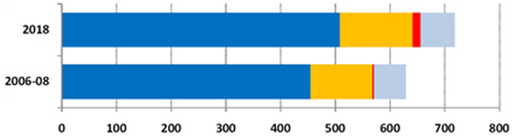
На пищеые цели На корма Биотопливо Другое

Источник: АО «НК «Продкорпорация»

Рисунок 2 - Прогноз мирового импорта пшеницы, млн. тонн
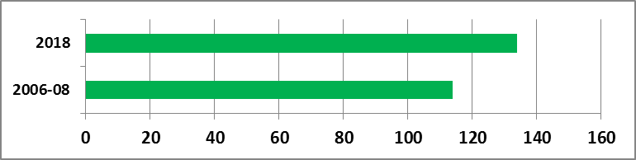

Источник: АО «НК «Продкорпорация»

На 01.01.2010 г. в РК имеется всего 16,4 млн. тонн зерна (рисунок 3).

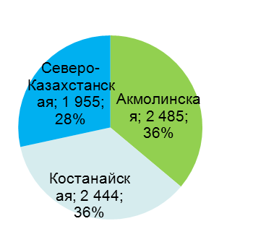
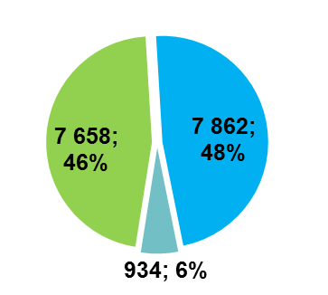
Рисунок 3 – Количество зерна в РК по состоянию на 01.01.2010 г., тонн

В СХПТ В ХПП и элеваторах

46% или 7,6 млн. тонн зерна находится в СХПТ на складах, ангарах и хранилищах, что снижает качество зерна.
На 01.01.2010 г. в трех областях загруженность зернохранилищ составляет 66%. Из-за изношенности не функционируют около 30% емкостей зернохранилищ. По данным анализа, проведенного АО «НК «Продкорпорация», на многих хлебоприемных предприятиях зерноочистительные машины, зерносушилки и др. оборудование являются устаревшими.

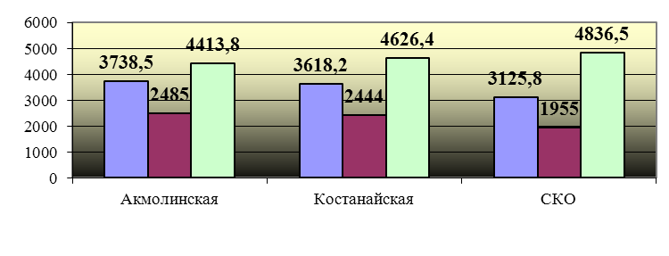
Рисунок 4 - Загруженность зернохранилищ в РК, %

Емкость зернохранилищ Объем производства зерна Загруженность зернохранилищ
Источник: АО «НК «Продкорпорация»
Согласно данным Мастер-плана по развитию производства и переработки масличных культур, дефицит лицензированных элеваторно-складских емкостей (ХПП) единовременного хранения в Казахстане составляет свыше 3 млн. тонн.
В Казахстане из пшеницы вырабатывают манную и пшеничную шлифованную крупы.

Таблица 4 – Производство крупяных изделий из пшеницы в Акмолинской области в натуральном выражении, тонн
Наименование продукта | 2009 год | 2010 год
Крупа, мука грубого помола, гранулы и продукты из культур зерновых | 137 | 162
Отруби, высевки, отходы от обработки культур зерновых | 88 098 | 81 588
Крупа из пшеницы | - | 39

Источник: Агентство РК по статистике

Как показывает таблица 4, в 2010 году в Акмолинской области было произведено 39 тонн крупы из пшеницы.

Рисунок 5 – Доля Акмолинской области в общем объеме произведенной крупы из пшеницы в республике, %
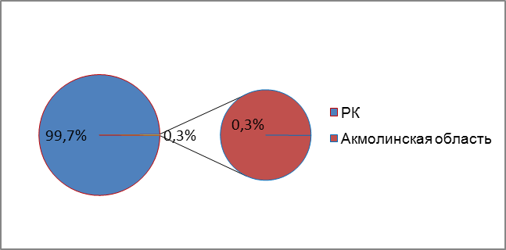
Источник: Агентство РК по статистике
Доля Акмолинской области в общем объеме произведенной крупы из пшеницы в республике составила 0,3%.
Ключевая культура потребления в рационе казахстанца - рис. Россиянин и европеец съедают по 5 кг риса в год, японец - 57 кг, китаец - 80 кг. Казахстанец около 7 кг.
Гречка в рационе казахстанца занимает около - 2,9 кг в год, россиянина - 3,5 кг.
Около 60% всех круп уходит на гарниры и вторые блюда. 30% на каши. 10% супы и похлёбки.
Исходя из среднего уровня потребления пшеничной крупы в размере 0,6 кг. в год, общая годовая емкость рынка оценивается в 858 тонн.
Расчет:
- 733 212 (численность Акмолинской области на 1.01.2011 г.) * 0,6 / 1 000 = 440 тонн;
- 697 129 (численность г. Астаны на 1.01.2011 г.) * 0,6 / 1 000 = 418 тонн;
- 440 + 418 = 858 тонн.

Таблица 5 – Сравнительный анализ цен в супермаркетах г. Астаны на пшеничную крупу основных производителей
Наименование продукции | Название производителя | Фасовка, грамм | Цена, тенге | Цена за 1 кг, тенге
Пшеничная крупа | Ай Пак | 650 | 109 | 168
Пшеничная крупа | Ярмарка | 400 | 165 | 413
Пшеничная крупа | Ярмарка | 600 | 119 | 198
Пшеничная крупа | Ярмарка | 650 | 159 | 245
Пшеничная крупа |  | 1 000 | 75-85 | 75-85
Пшеничная крупа | Цесна | 600 | 110 | 183

Источник: данные ТОО «МСБ консалтинг»
Как показывает таблица, цены на пшеничную крупу в г. Астане варьируются в пределах 75 – 413 тенге за 1 килограмм.

4.2 Основные и потенциальные конкуренты
Основными конкурентами предприятия являются компании – производители пшеничной крупы в Акмолинской области.

Таблица 6 - Список компаний Акмолинской области по производству крупы
Наименование компании | Адрес
Концерн «Цесна-Астык» | г. Астана, ул. Акжол, 24
ТОО «Ай Пак» | г. Астана, ул. Фурманова, 6 А
ТОО «Акмола - Феникс» | Акмолинская область, с. Акмол ., Гагарина ул., 14
ТОО «Семикруп» | г. Астана, ул. Угольная 2А

Источник: Бизнес справочник 3klik.kz
Основными преимуществами создаваемого предприятия являются:
- Высокое качество выпускаемой продукции;
- Гибкость производства (возможность производить другие виды круп – ячневая, перловая и др.);
- Справедливая и взаимовыгодная сбытовая политика;
- Конкурентные цены, выгодная политика скидок;
- Профессионализм персонала предприятия.

4.3 Прогнозные оценки развития рынка, ожидаемые изменения
В целях укрепления казахстанских позиций на внутренних и внешних рынках продовольствия Правительством Казахстана утверждена отраслевая Программа развития агропромышленного комплекса на 2010–2014 годы. Основными задачами ее являются производство качественной конкурентоспособной сельхозпродукции и продовольствия для покрытия потребностей внутреннего рынка и занятия экспортных ниш на основе принципов устойчивого развития и развития современной инфраструктуры АПК.
Кроме этой программы принят Закон «О внесении изменений и дополнений в некоторые законодательные акты Республики Казахстан по вопросам казахстанского содержания». В соответствии с документом, с 1 января 2010 года вступила в действие норма, предусматривающая государственный закуп продовольственных товаров исключительно у отечественных товаропроизводителей.
Таким образом, можно сделать вывод о том, что на сегодня, особенно в рамках Таможенного союза, у республики есть все шансы для повышения конкурентоспособности и производительности отечественной пищевой промышленности. В том числе очевидна возможность отечественного бизнеса за счет унификации тарифов значительно снизить издержки по транспортировке товаров из Казахстана перспективным потребителям в страны Евросоюза, Атлантического региона и Средиземноморья.

4.4 Стратегия маркетинга
В расчетах заложены ежемесячные затраты на рекламу. Будет использоваться «прямой маркетинг», заключение прямых договоров на поставку продукции с участием инвестора (участника деятельности).
Организацию реализации продукции на предприятии предполагается осуществлять с учетом следующих принципов:
1. Постоянный мониторинг конкурентоспособности и работа над ее совершенствованием;
2. Использование комплекса мер по формированию спроса и стимулированию сбыта, формированию имиджа и закреплению постоянных клиентов.
Формирование спроса и стимулирование сбыта планируется исходя из следующих моментов:
- Относительно низкий уровень цен по сравнению с другими;
- Квалифицированный персонал;
- Современное оборудование;
- Участие в тендерах на поставку пшеничной крупы;
- Реализация программ по стимулированию спроса.

5. Техническое планирование

5.1 Технологический процесс
Процесс производства крупы включает в себя несколько этапов:
1. Зерноочистка - проводится двукратная очистка зерна от крупных и мелких примесей, в этом же отделении зерно проходит через камнеотборник, провеивается в аспираторах и пропускается через триер-овсюгоотборник и куколеотборник.
2. Гидротермическая обработка, включающая операции пропаривания, сушки, охлаждения.
3. Калибрование на фракции по крупности с проведением дополнительной аспирации.
4. Шелушение крупной и мелкой фракции производят раздельно. После каждой шелушильной системы для отделения лузги, мучки и битого ядра продукт провеивают в аспираторах. Шелушенную пшеницу, в отличие от других культур, направляют на трехкратное шлифование и трехкратное полирование.
5. Подработка на пади-машине
Все описанные выше этапы технологической обработки позволяют производить крупы высочайшего качества.

5.2 Здания и сооружения
Предполагаемый цех планируется разместить в нежилом арендованном помещении площадью около 150 квадратных метров. Ввиду особенности производственного процесса помещение снабжено системой противопожарной безопасности. Помещение состоит из непосредственно цеха по производству пшеничной крупы.

5.3 Оборудование и инвентарь (техника)
Перечень оборудования и затраты на его приобретение представлены в нижеследующей таблице.

Таблица 7 - Перечень оборудования для цеха
Наименование | Кол-во | Цена | Сумма
Основное
Мини-крупоцех Р6-МКЦ-7 | 1 | 8 855 | 8 855
Дополнительное
Комплект утвари | 1 | 500 | 500

Миникрупоцех Р6 - МКЦ - 7
Миникрупоцех Р6 - МКЦ - 7 предназначен для переработки ячменя, пшеницы, гороха и получения следующих фракций:
из ячменя - круп перловых № 1, 2 или круп ячневых № 1, 2, 3;
из пшеницы - круп пшеничных № 2, 3 и "Полтавских" № 1, 2;
из гороха - целого и колотого шлифованного.
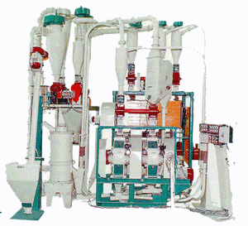
Миникрупоцех представляет собой комплекс малогабаритного шелушильно-шлифовального, размольного, просеивающего пневмотранспортного и электрооборудования.
Компактность конструкции, небольшие габариты и вес, высокое качество и широкий ассортимент получаемых круп выгодно отличают крупоцех от аналогичных установок для производства круп.
Управление технологическим оборудованием осуществляется с пульта. Для обслужевания миникрупоцеха требуется 2 человека.
Управление технологическим оборудованием осуществляется с пульта. Для обслуживания миникрупоцеха требуется 2 человека.
Оборудование для изготовления крупы обладает рядом преимуществ - оно функционально, надежно и уникально. В нём отсутствуют ненужные дополнительные функции, что значительно снижает себестоимость оборудования, изготовленного индивидуально согласно заявленным требованиям заказчика.
Оборудование позволяет собственнику модернизировать, реконструировать и при необходимости перепрофилировать свои мощности на выпуск новой продукции, доукомплектовать находящиеся в работе технологические линии.
Из техники будет приобретен автомобиль ГАЗель стоимостью 2 954 тыс. тенге.

5.4 Коммуникационная инфраструктура
Проектом предусмотрена аренда помещения, в котором уже будет необходимая коммуникационная инфраструктура, а именно электро-, тепло- и водоснабжение, а также телефонная связь. При необходимости будет произведена необходимая адаптация под условия работы цеха.

6. Организация, управление и персонал
Общее руководство предприятием осуществляет директор.
Организационная структура предприятия имеет следующий вид, представленный ниже (рисунок 13).

Рисунок 6 - Организационная структура

Приведенную структуру управления персоналом можно отнести к линейной. Она позволяет директору оперативно управлять работой предприятия и находиться в курсе событий.

7. Реализация проекта

7.1 План реализации
Предполагается, что реализация настоящего проекта займет период с января 2012 по май 2012 г.

Таблица 8 - Календарный план реализации проекта
Мероприятия\Месяц | 2 012
Мероприятия\Месяц | 1 | 2 | 3 | 4 | 5
Проведение маркетингового исследования и разработка ТЭО
Решение вопроса финансирования
Получение кредита
Выбор помещения
Поиск персонала
Поставка оборудования, монтаж
Размещение рекламы
Начало работы

7.2 Затраты на реализацию проекта
Оценка инвестиционных затрат представлена в следующей таблице.

Таблица 9 - Инвестиционные затраты в 2012 г, тыс. тенге
Наименование | Сумма, тыс. тг. | 2 012
Наименование | Сумма, тыс. тг. | март | апрель
Мини-крупоцех Р6-МКЦ-7 | 8 855 | 4 428 | 4 928
Комплект утвари | 500 | - | 500
ГАЗель | 2 954 | - | 2 954
Итого | 9 355 | 4 428 | 8 382

Цена за доставку оборудования включена в стоимость самого оборудования.

8. Эксплуатационные расходы
Эксплуатационные расходы состоят из переменных расходов.

Таблица 10 – Цена за сырье, тенге за килограмм
Наименование | Цена, тг. за кг.
Пшеница 2-3 класс | 23

Поставщиками материалов для изготовления крупы являются предприятия по хранению и переработке зерна в Акмолинской области.

9. Общие и административные расходы
Проектом предусмотрена аренда помещения стоимостью 150 тыс. тенге в месяц. В эту стоимость будут включены все коммунальные платежи, кроме электроэнергии и расходов на связь.

Таблица 11 - Общие и административные расходы предприятия в месяц, тыс. тг
Затраты |  | 2012 | 2013-2018
ФОТ |  | 540 | 540
Аренда производственного помещения | 150 м2 | 113 | 113
ГСМ | на 1 машину | 48 | 48
Электроэнергия | 35 кВт/час | 47 | 76
Услуги связи |  | 2 | 2
Хозяйственные товары |  | 10 | 10
Обслуживание и ремонт ОС |  | 7 | 7
Услуги банка |  | 2 | 2
Расходы на рекламу |  | 10 | 10
Прочие непредвиденные расходы |  | 15 | 15
Итого |  | 793 | 823

Аренда помещения рассчитывалась исходя из средней арендной ставки на рынке г. Астана и принята на уровне 750 тенге за 1 кв. метр.
Проектом предусмотрено, что цех по производству пшеничной крупы будет осуществлять свою работу в рамках ИП. В соответствии с этим в проекте не принимается в учет заработная плата индивидуального предпринимателя.

Таблица 12 - Расчет расходов на оплату труда, тыс. тг
№ | Должность | Количество | оклад | К начислению | ФОТ
 | Адм.-управленческий персонал
1 | Директор | 1 |  | 0 | 0
2 | Бухгалтер-кассир | 1 | 70 | 70 | 70
3 | Начальник производства | 1 | 70 | 70 | 70
4 | Снабженец - менеджер по продажам | 1 | 60 | 60 | 60
 | Итого | 4 | 200 | 200 | 200
 | Производственный персонал
1 | Оператор | 2 | 60 | 120 | 120
2 | Помощник | 1 | 60 | 60 | 60
 | Итого | 3 | 120 | 180 | 180
 | Обслуживающий персонал
1 | Водитель | 2 | 60 | 120 | 120
 | Итого | 2 | 60 | 120 | 120
 | Вспомогательный персонал
1 | Уборщица | 1 | 40 | 40 | 40
 | Итого | 1 | 40 | 40 | 40
 | Всего по персоналу | 10 | 420 | 540 | 540

Сумма расходов на оплату труда составляет 540 тыс. тенге в месяц.

10. Потребность в финансировании
Общие инвестиционные затраты по проекту включают в себя:

Таблица 13 - Инвестиции проекта, тыс. тг.
Расходы, тыс. тг. | 2 012
Инвестиции в основной капитал | 12 309
Оборотный капитал | 3 859
Всего | 16 168

Финансирование проекта планируется осуществить как за счет собственных средств инициатора проекта, так и за счет заемного капитала.

Таблица 14 - Программа финансирования на 2012 г., тыс. тг.
Источник финансирования, тыс. тг. | Сумма | Период | Доля
Собственные средства | 3 859 | 03-05.2012 | 24%
Заемные средства | 12 309 | 03-04.2012 | 76%
Всего | 16 168 |  | 100%

Приняты следующие условия кредитования:

Таблица 15 - Условия кредитования
Валюта кредита | тенге
Процентная ставка, годовых | 12%
Срок погашения, лет | 6,0
Выплата процентов и основного долга | ежемесячно
Льготный период погашения процентов, мес. | 3
Льготный период погашения основного долга, мес. | 3
Тип погашения основного долга | равными долями

Таблица 16 - Выплаты по кредиту, тыс. тг
Период | Всего | 2012 | 2013 | 2014 | 2015 | 2016 | 2017 | 2018
Освоение | 12 309 | 12 309
Капитализация % | 290 | 290
начисление % | 4 700 | 1 019 | 1 260 | 997 | 734 | 471 | 208 | 11
Погашено ОД | 12 599 | 1 096 | 2 191 | 2 191 | 2 191 | 2 191 | 2 191 | 548
Погашено % | 4 410 | 729 | 1 260 | 997 | 734 | 471 | 208 | 11
Остаток ОД | -0 | 11 504 | 9 313 | 7 121 | 4 930 | 2 739 | 548 | -0

Кредит погашается в полном объеме в 2018, согласно принятым вначале допущениям.

11. Эффективность проекта

11.1 Проекция Cash-flow
Проекция Cash-flow (Отчет движения денежных средств, Приложение 1) показывает потоки реальных денег, т.е. притоки наличности (притоки реальных денег) и платежи (оттоки реальных денег). Отчет состоит их 3 частей:
- операционная деятельность - основной вид деятельности, а также прочая деятельность, создающая поступление и расходование денежных средств компании;
- инвестиционная деятельность — вид деятельности, связанной с приобретением, созданием и продажей внеоборотных активов (основных средств, нематериальных активов) и прочих инвестиций;
- финансовая деятельность — вид деятельности, который приводит к изменениям в размере и составе капитала и заёмных средств компании. Как правило, такая деятельность связана с привлечением и возвратом кредитов и займов, необходимых для финансирования операционной и инвестиционной деятельности.
Анализ денежного потока показывает его положительную динамику по годам проекта.

11.2 Расчет прибыли и убытков
Расчет планируемой прибыли и убытков в развернутом виде показан в Приложении 2.

Таблица 17 - Показатели рентабельности, тыс. тг
Годовая прибыль (5 год), тыс. тг. | 6 964
Рентабельность активов | 31%

11.3 Проекция баланса
Коэффициенты балансового отчета в 2016 г. представлены в нижеследующей таблице.

Таблица 18 - Коэффициенты балансового отчета
Текущая ликвидность, на 5 год проекта | 0,7
Коэффициент покрытия обязательств собственным капиталом, на 5 год проекта | 7,3

11.4 Финансовые индикаторы
Чистый дисконтированный доход инвестированного капитала за 5 лет при ставке дисконтировании 14% составил 4 459 тыс. тг.

Таблица 19 - Финансовые показатели проекта
Внутренняя норма доходности (IRR) | 28%
Чистая текущая стоимость (NPV), тыс. тг. | 4 459
Окупаемость проекта (простая), лет | 3,1
Окупаемость проекта (дисконтированная), лет | 3,7

Таблица 20 - Анализ безубыточности проекта, тыс. тг
Период | 2012 | 2013 | 2014 | 2015 | 2016 | 2017 | 2018
Доход от реализации услуг | 15 770 | 34 544 | 39 050 | 42 054 | 45 058 | 48 061 | 48 061
Балансовая прибыль | -2 037 | 3 089 | 5 254 | 6 785 | 8 316 | 9 847 | 10 044
Полная себестоимость услуг | 17 807 | 31 455 | 33 796 | 35 269 | 36 742 | 38 214 | 38 017
Постоянные издержки | 9 113 | 12 411 | 12 268 | 12 085 | 11 902 | 11 718 | 11 521
Переменные издержки | 8 694 | 19 044 | 21 528 | 23 184 | 24 840 | 26 496 | 26 496
Сумма предельного дохода | 7 076 | 15 500 | 17 522 | 18 870 | 20 218 | 21 565 | 21 565
Доля предельного дохода в выручке | 0,449 | 0,449 | 0,449 | 0,449 | 0,449 | 0,449 | 0,449
Предел безубыточности | 20 310 | 27 660 | 27 341 | 26 932 | 26 524 | 26 116 | 25 676
Запас финансовой устойчивости предприятия (%) | -29% | 20% | 30% | 36% | 41% | 46% | 47%
Безубыточность | 129% | 80% | 70% | 64% | 59% | 54% | 53%

Таблица показывает, что точкой безубыточности для предприятия является объем реализации в 26 524 тыс. тенге в год (2016 год).
Запас финансовой устойчивости составляет 20 % в 2013 году, в дальнейшем данный показатель растет (до 47%) по мере уменьшения расходов по процентам.
Предприятие имеет организационно-правовую форму индивидуального предпринимательства и применяет упрощенный режим налогообложения для субъектов малого бизнеса. Согласно Налоговому кодексу РК ставка индивидуального подоходного налога и социального налога установлена в размере 3% от суммы дохода (валовой доход).

Таблица 21 - Величина налоговых поступлений за период прогнозирования (7 лет), тыс. тг
Вид налога | Сумма, тыс. тг.
Налог на деятельность ИП, социальный налог | 8 178
Налог на транспорт | 148
Итого | 8 326

Величина налоговых поступлений в результате реализации данного проекта составит 8 326 тыс. тг. за 7 лет.

12. Социально-экономическое и экологическое воздействие

12.1 Социально-экономическое значение проекта
При реализации проекта предусмотрено решение следующих задач:
- создание новых рабочих мест, что позволит работникам получать стабильный доход;
- создание нового предприятия по производству пшеничной крупы;
- поступление в бюджет Акмолинской области налогов и других отчислений (более 8 млн. тенге).
Среди социальных воздействий можно выделить:
- удовлетворение потребностей жителей районного центра, в котором он будет расположен, а также соседних населенных пунктов в качественной продукции.
В результате реализации проекта создадутся 10 рабочих мест. Планируется повышение квалификации. В затратах заложены расходы по обучению кадров.

12.2 Воздействие на окружающую среду
В целом предприятие не наносит вреда окружающей среде, т.к. производство не связано с созданием вредных отходов, в технологическом процессе не применяются вредные компоненты и вещества.

Приложения

